Санкт-Петербургский Политехнический Университет Петра Великого

Институт прикладной математики и механики

Кафедра прикладной математики

Отчет по лабораторной работе  
по численным методам на тему

**Численное интегрирование функций**

**методом Гаусса**

Выполнил студент гр. 3630103/80001 Кондратенко Ф. И.

Преподаватель: Фролов А.С.

Санкт-Петербург

2020

# Постановка задачи

Необходимо исследовать решение задачи интегрирования с помощью метода Гаусса. Исследование будет проводиться на примере следующих двух функций на указанных отрезках:

$f_{1}\left(x\right)=\frac{sin\left(x\right)}{x}$, $x∈\left[a,4\right]$

$$f_{2}\left(x\right)=\frac{1}{x},x∈\left[a,1\right]$$

Исследование будет состоять в анализе зависимости погрешности интегрирования от количества узлов разбиения. Также в исследовании будет произведен анализ влияния параметра a на качество интегрирования.

# Описание метода

Пусть задана функция $y=f\left(x\right)$. В таком случае, интеграл от функции f на отрезке [a, b] можно представить как взвешенную сумму значений функции:

$$\int_{a}^{b}{f(x)}≈\frac{b-a}{2}\sum_{i=1}^{n}{a_{i}f(x_{i})} (1)$$

При этом, $x_{i}$— корни полинома Лежандра степени n:

$$P_{n}(z)=\frac{1}{2^{n}n!}\frac{d^{n}}{dz^{n}}(z^{2}-1)^{n} (2)$$

Стоит отметить, что корни полинома Лежандра лежат на отрезке [-1, 1]. Для их перевода на произвольный отрезок [a, b] используется следующая формула:

$$x_{i}=\frac{a+b}{2}+x^{\left(i\right)}\frac{b-a}{2}$$

Где $x^{\left(i\right)}$— корень на отрезке [-1, 1], $x_{i}$— корень на отрезке [a, b].

Весовые коэффициенты $a_{i}$ рассчитываются по следующей формуле:

$$a_{i}=\frac{2}{(1-x_{i}^{2})[P_{n}^{'}(x_{i})]^{2}} (3)$$

Где $P_{n}^{'}$— первая производная полинома Лежандра, а $x_{i}$— корень на отрезке [-1, 1].

Вычисления значений интеграла будут производиться непосредственно по формуле (1).

# 

# Предварительный анализ задачи

Для вычисления интеграла методом трапеций требуется существование $\int_{a}^{b}{f(x)}$, а именно:

1. Функция $f(x)$ должна быть ограничена;
2. Функция $f(x)$ должна иметь ограниченное количество разрывов.

# Тестовый пример

Рассмотрим вычисление интеграла методом Гаусса для функции $f\left(x\right)=e^{x}$ на отрезке

[-1, 1] с тремя точками и единичным шагом.

Полином Лежандра степени 3 будет иметь следующий вид:

$$P_{3}(x)=\frac{1}{2}(5x^{3}-3x)$$

Найдем корни данного полинома:

$$x=[-0.7745967, 0, 0.7745967]$$

Значения функции в узлах будут равны:

$$f\left(x_{i}\right)=\left[0.461,1,2.17\right]$$

Производная полинома будет равна:

$${P'}_{3}(x)=\frac{1}{2}(15x^{2}-3)$$

Рассчитаем весовые коэффициенты по формуле (3):

$$a_{i} =[0.5555556,0.8888889, 0.5555556]$$

Вычислим приближенное значение интеграла по формуле (1):

$$\int_{-1}^{1}{e^{x}}≈2.35055$$

Точное значение интеграла будет равно:

$$\int_{-1}^{1}{e^{x}} = 2.3504$$

Как видно из примера, метод дает достаточно точные результаты уже при 3-х точках.

# Модульная структура программы

# Функция der = get_l_diff(n).

# Данная функция осуществляет вычисление производной полинома Лежандра степени n. Вычисление производится с помощью пакета символьной математики и встроенной функции legendreP(x, n), которая возвращает полинома Лежандра степени n.

1. Функция [roots, orr] = get_l_roots(n, d).

Данная функция вычисляет корни полинома Лежандра степени n и переносит их на отрезок d. Возвращает два аргумента: roots — корни полинома Лежандра на отрезке d, orr — корни полинома Лежандра на отрезке [-1, 1].

1. Функция S = hauss(f, d, n, precise)

Данная функция осуществляет вычисление интеграла методом Гаусса для функции f на отрезке d с количеством узлов n. Так как погрешность метода довольно-таки быстро становится меньше ${10}^{-16}$, был введен флаг precise, который позволяет работать с числами меньше машинного нуля. Функция возвращает значение интеграла.

# Подготовка контрольных тестов

Исследование численного интегрирования методом Гаусса будет проводиться для двух функций на указанных отрезках:

$f_{1}\left(x\right)=\frac{sin\left(x\right)}{x}$, $x∈\left[a,4\right]$

$$f_{2}\left(x\right)=\frac{1}{x},x∈\left[a,4\right]$$

$$a>0$$

Для количественного исследования будет проведен анализ зависимости ошибки интегрирования от количества узлов интегрирования для количества точек от 2 до 20 при фиксированном $a = 1$.

Помимо этого, будет проведен анализ зависимости погрешности интегрирования от параметра a при $a →0$ и при фиксированном количестве узлов $n=20$. Предел параметра выбран таким, так как при $a =0$ обе функции терпят разрыв (первая функция терпит устранимый разрыв, вторая бесконечный). Доопределим первую функцию в нуле предельным значением:

$$f_{1}\left(0\right)=\lim_{x→0}{\frac{sin\left(x\right)}{x}}=1$$

Ошибка интегрирования будет определяться следующим образом:

$$eps=\left|\int_{a}^{b}{f\left(x\right)}-S\right|$$

Где S — численное значение интеграла, полученное с помощью метода Гаусса.

Точное значение интеграла для второй функции вычисляется с помощью встроенной функции integral.

# Численный анализ метода

Ниже представлены графики зависимости ошибки интегрирования от количества узлов интегрирования для количества точек от 2 до 20 при фиксированном $a = 1$.

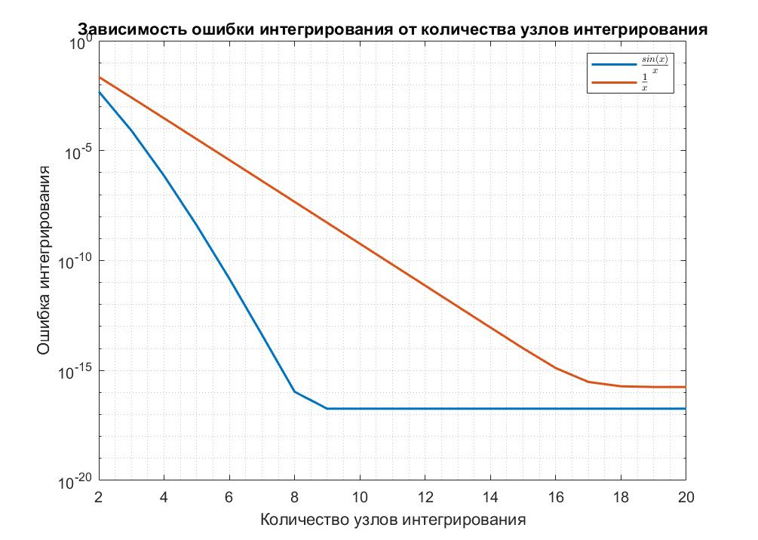

Исходя из графиков, можно сделать вывод, что ошибки ведут себя по-разному. Для первой функции наблюдается уменьшение ошибки до минимума при 9 узлах, после чего ошибка меняется незначительно. Для второй функции ошибка уменьшается медленнее, минимум достигнут на 18 узлах, после чего наступает стабилизация.

Стоит отметить, что абсолютное значение ошибки первой функции меньше, чем значение ошибки второй функции (значения отличаются примерно на один порядок). Вероятно, это связано с особенностями вычисления значений фукнции.

Ниже представлены графики зависимости ошибки от параметра a:

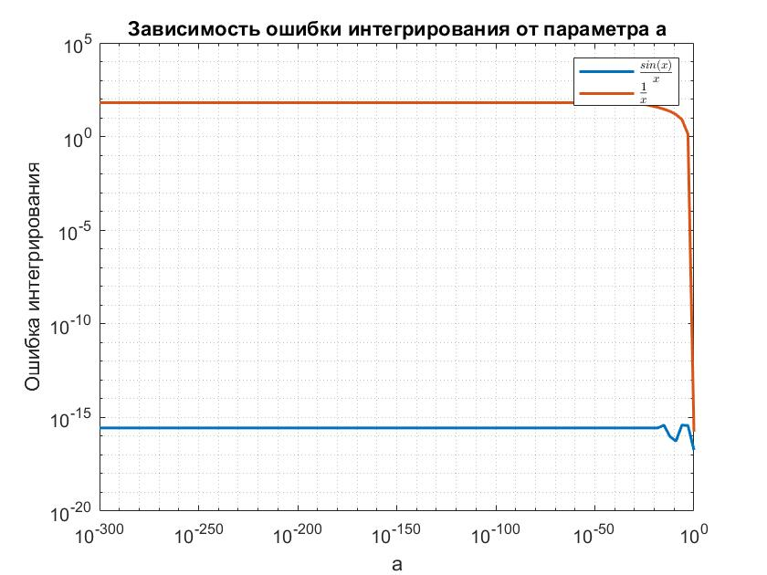

Для обеих функций графики ошибки в начале совпадают. Отчетливо видно, что при приближении параметра к нулю, ошибка второй функции возрастает до ${10}^{2}$, ошибка первой функции стабилизируется примерно на ${10}^{-15}$.

# Выводы

По результатам исследования можно сделать следующие выводы. Интегрирование методом Гаусса дает хорошие результаты не во всех случаях.

Для любых функций необходимо, чтобы границы отрезка интегрирования были достаточно далеко от точек разрыва функции, в противном случае результаты, полученные методом Гаусса, становятся крайне неточными.

Во всех остальных случаях при достаточном количестве узлов интегрирования метод дает результаты с погрешностью, близкой к машинному нулю.

Стоит отметить, что метод Гаусса дает более точные результаты, чем метод трапеций, хотя и является более сложным с вычислительной точки зрения.